

應用軟體設計

Lab5

任課教師: 黃世嘉 老師

班級：電子三甲

學生：洪昌甫

學號 : 107360117

# 說明

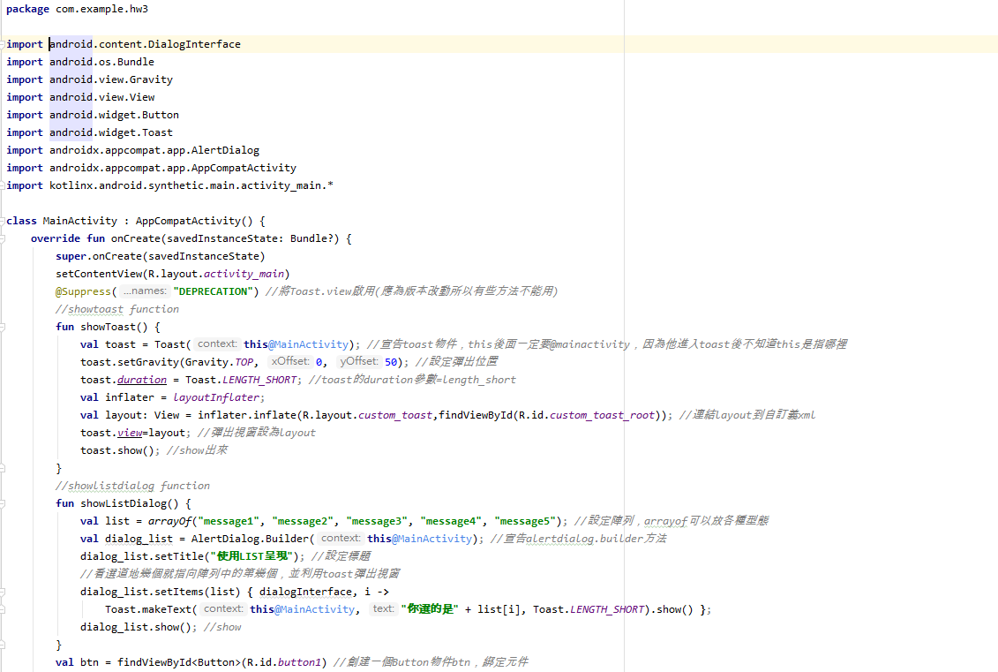

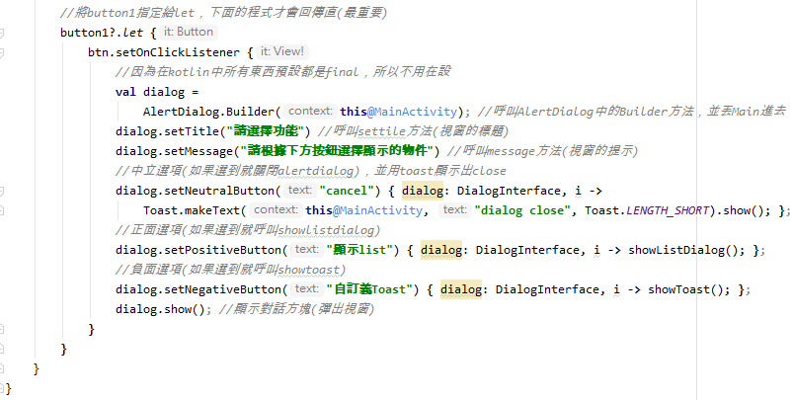

**宣告區**

在Btn物件的創建上我跟在Java上一樣把物件創立與加入xml連結打成一行，另外我將showtoast和showlistdialog都寫成function在這裡，還有一個重點是因為toast 的view方法在新版的kotlin中是不能使用的，所以我們要加入super.oncreat來引入他(alt+enter就可以加了)。

**建立dialog(SetOnclick at Button1)**

這邊一樣是使用button的setOnClick方法，因為kotlin的關係，所以View的OnClick方法可以不用打，另外最重要的就是在最外層要button設定為不可能為空值(button?)，然後要加上(button?.let)，這個語法是因為我們確定button不可能為空值，所以要求一定要傳回值，這樣才不會報錯，因為kotlin中隊空值的要求特別高;裡面的this後面都需要加上@ mainactivity，這樣他們才知道this講的是誰。

**Neutral Button**

在中立選項中不一樣的地方一樣是onClick方法不需要打出來，只要給顯示的字串和對話框操作的介面，另外要用i來指向我們要做的事。

**Positive Button(showlistdialog)**

我將showlistdialog的fun打在外面，比較不一樣的地方除了宣告要設置val和var另一個就是陣列的打法不一樣，這邊的陣列有很多種打法，我使用的是陣列內可以是數值或是文字(arrayof)，然後一樣用i來表示我現在選擇到的是哪一個選項，並放入陣列中用toast show出來。

**Negative Button(showtoast)**

在負面按鈕中showtoast並沒有差很多，除了宣告方是不一樣，剩下的都差不多。

# 心得

本次實習我覺得最麻煩的就是在kotlin中的空值問題，我在除錯時一值找不到問題，只看到說button不可以是空值，所以我就一直想不到說原來就是因為在執行中沒有人知道button是誰，所以也沒傳回任何值，所以就造成我的button一直是空值，後來我就查找了網路，有許多人說要加上?.let方法，這樣可以要求要傳回直到button，還有就是toast.view不能用的問題，我也是一直找不到原因，原本想說是不是不要用這個方法了，但是我也找不到其他toast可以切換view的方法，後來我也是在網路上找到原來新的kotlin已經不知圓這個方法了，所以我就用alt+enter來加入這個方法，使他能夠使用，從第一次的實習到現在，我覺得kotlin用的好不習慣，雖然他們使用符號是高階語言的表現，但是對於null的問題我覺得很難找，加上他又不用創造空間(new)，所以我也不知道他實際到底有沒有做，最後就是同個東西語法很多種，這都是我覺得kotlin我用的很不習慣的原因。

Github: